1.Одреди ги оските на симетрија на следните 2Д форми.

2. Доцртај го симетричниот дел:

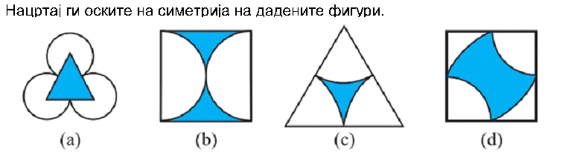
3.

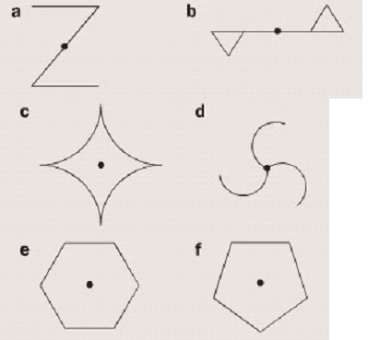
4. Одреди го редот на ротациската симетрија на следниве 2Д форми:

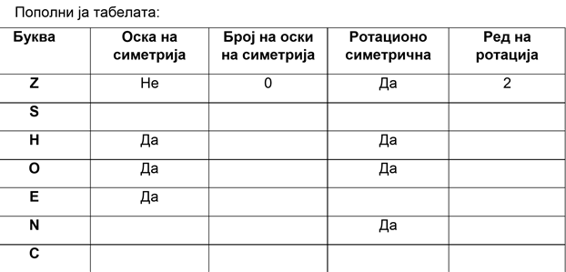
5.

